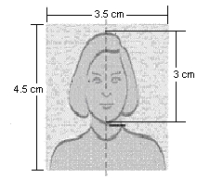
- Vize talebi için verilen tüm fotoğraflar aşağıdaki standartlara uymalıdır:
- Yeni ve benzer olmalıdır (3 aydan daha yeni)
- Normal fotoğraf kağıdına renkli baskı olmalıdır
- 35mm genişlik ve 45mm yüksekliğe sahip olmalıdır
- Fotoğrafı çekilen kişinin yüzü objektife bakmalıdır ve başı düz olmalıdır; yüzün boyutu çenenin altından alına kadar (saçlar dahil) 30 ile 36 mm arasında olmalıdır.
- Fotoğrafın arka fonu beyaz olmalıdır.
- Güneş gözlüğü takılmamalıdır
- Baş açık olmalıdır, dini nedenlerden dolayı takılan başörtüsü hariç
- Gözlük takılması durumunda: Camlar renkli olmamalı ve camlarda yansıma olmamalıdır; gözlüğün çerçevesi gözleri kapamamalıdır.
- Nötr bir yüz ifadesi ve ağız kapalı olmalıdır

